王佃亮简介 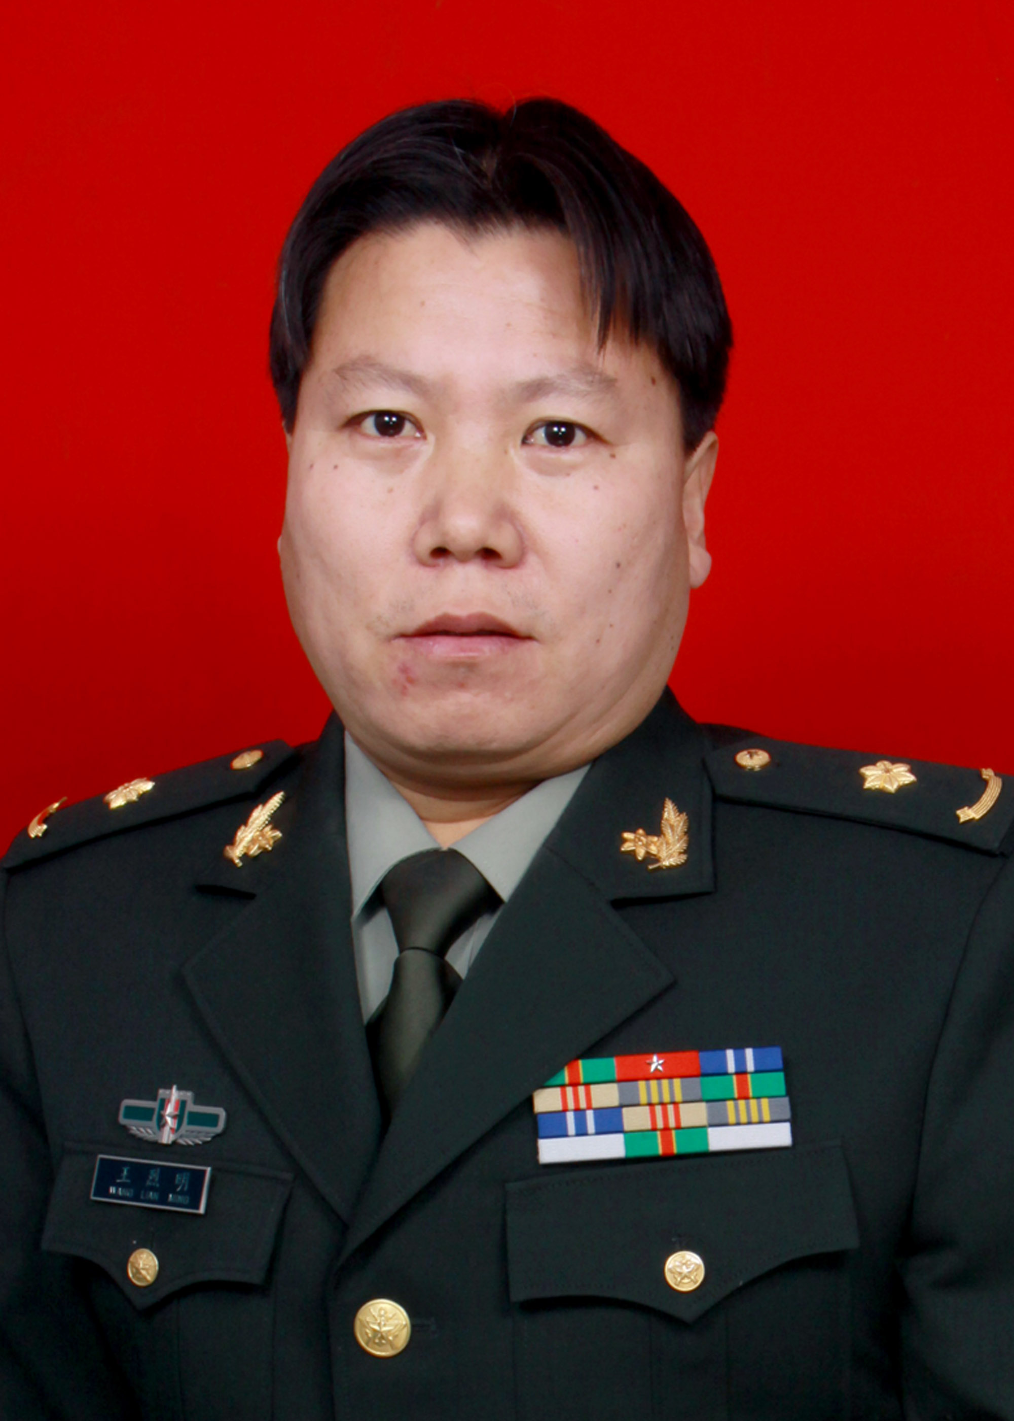

王佃亮，男，1967年6月9日出生，中国人民解放军第二炮兵总医院干细胞与组织工程实验室主任。中国海洋大学理学博士，汕头大学医学院医学博士后，韩国朝鲜大学科研合作1.5年，主任医师，湘潭大学兼职教授、联合培养博士研究生导师，山东师范大学兼职教授，硕士生导师，泰山医学院兼职教授，硕士生导师，以及大连医科大学等其他一些大学简直教授和研究生导师。
国家自然科学基金项目评议专家，北京市自然科学基金项目评议专家，北京市奖励办专家。中国生物工程学会继续教育委员会副主任委员。中国医药质量管理协会常务理事。欧洲海洋生物技术协会会员。第二炮兵总医院军事医学专家组成员。
《中国生物工程杂志》（中国生物工程学会会刊）特约编委。《Cancer Research》、《Gastroenterology》、《Process Biochemistry》、《Biomaterials》、《Peptide》、《Applied Biochemistry and Biotechnology》、《Marine Biotechnology》 等十几家知名SCI杂志审稿人。作为发起人之一主持2011中国威海干细胞与组织工程治疗前沿论坛大会，2013年中 国大连第三届全国组织工程与转化医学大会。
主编并出版大型专著2部《干细胞组织工程技术-基础理论与临床应用》、《细胞移植治疗》。先后主持科技部重大新药创新、国家863、国家科技攻关、国家自然科学基金重点项目分课题、全军后勤重点课题、全军后勤面上项目等各类课题16项。发表文章87篇，其中SCI文章9篇。申请国家专利32项，其中授权19项。获军队科技进步二等奖2项，三等奖5项。
影视编导，主要影视作品有《神秘的生命起源》、《黄土高原》、《海陆演替》等，均在中国中央电视台一套首播，一套、四套多次重播。
作家，出版的主要作品有系列科幻小说《未来地球人》之《善恶有约》、《远星之旅》、《强行登陆》、《星际人类》，长篇小说《路》等。
主要研究领域：
①干细胞与组织工程治疗；②新型医用生物材料；③生物药物

